拓展课程

轮播图

拓展课程 （四个小框框）

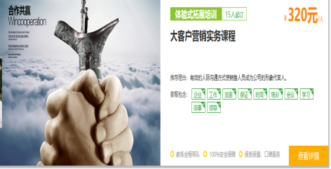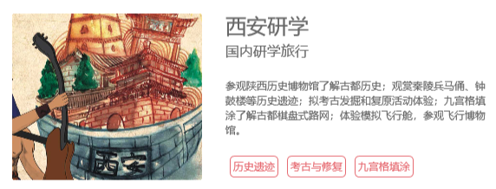

所有课程依照第一个为标准复制

14人团队起180元/人起

图片 点击图片可进入详细页面

内容介绍

主题

详细页面里面有图片文字 课程介绍 内页排版参考http://www.eastonk.com.cn/stroke/lijiang-winter.html

拓展项目 分类

场地项目

高空项目

水上项目

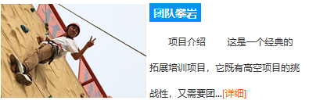

每个图片点击进入都显示图文详细

企业八大收益

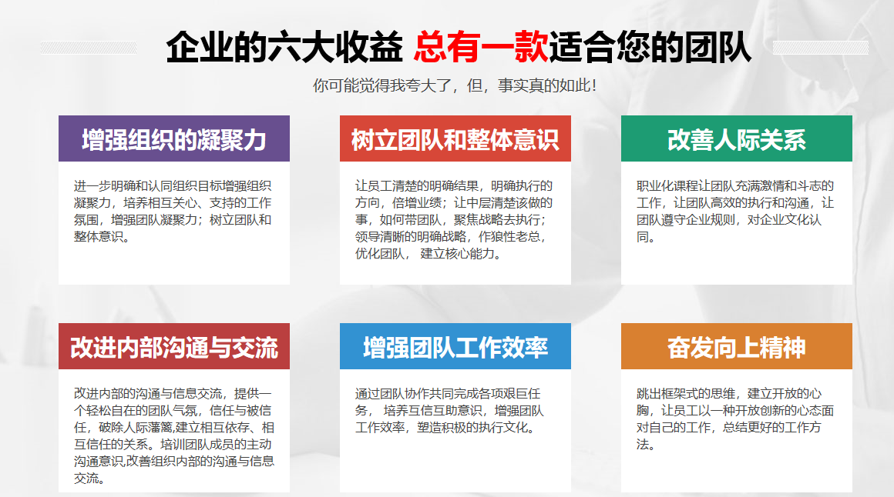

学员十大收益

